培训简报
第二期

2018年“国培计划”——新疆建设兵团小学语文培训简报
11月6日上午，新乡市育才小学校长杨慧，为国培班学生做“如何指导学生从阅读中学习写作”的讲座。杨老师注重培养学生多读课外书、多写作的好习惯。让学生理解文学创作是用语言和文字为工具，形象地反映生活，表达作家情感世界的艺术，写作可以从平凡中创造奇迹，甚至能够无中生有。文学创作首先要有写作的动机，要表达独特的生命感受，结构要精致，人物形象要鲜明，尽量不要在文学创作中说教，一篇好的文章不在于解释了什么，而是在于省略了什么等。
最后杨老师展示了本校创办的校刊，提出学校应为学生搭建良好的写作展示平台，让学生喜欢写作、敢于写作。
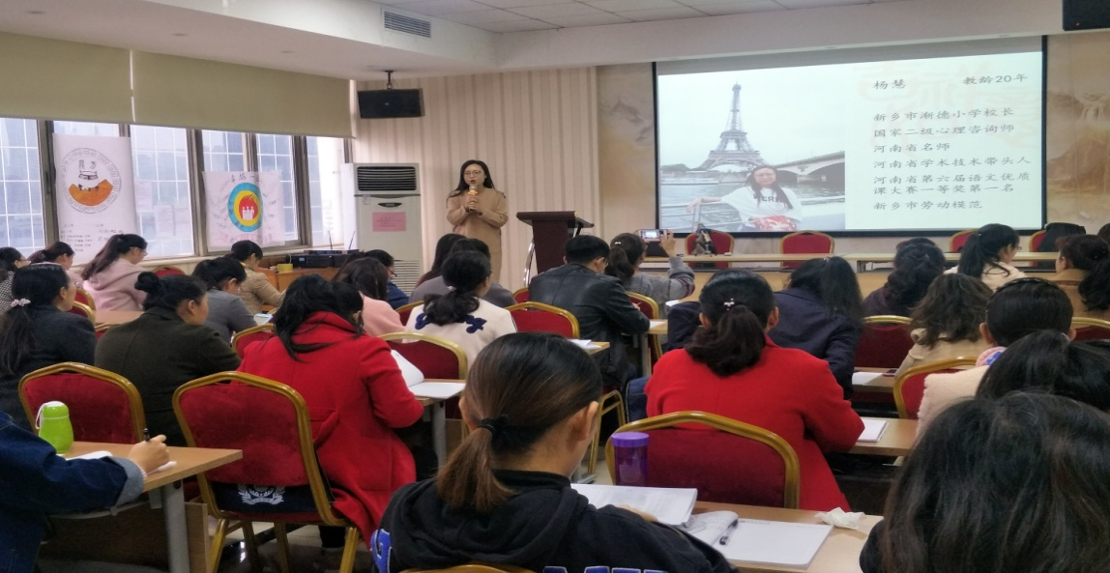
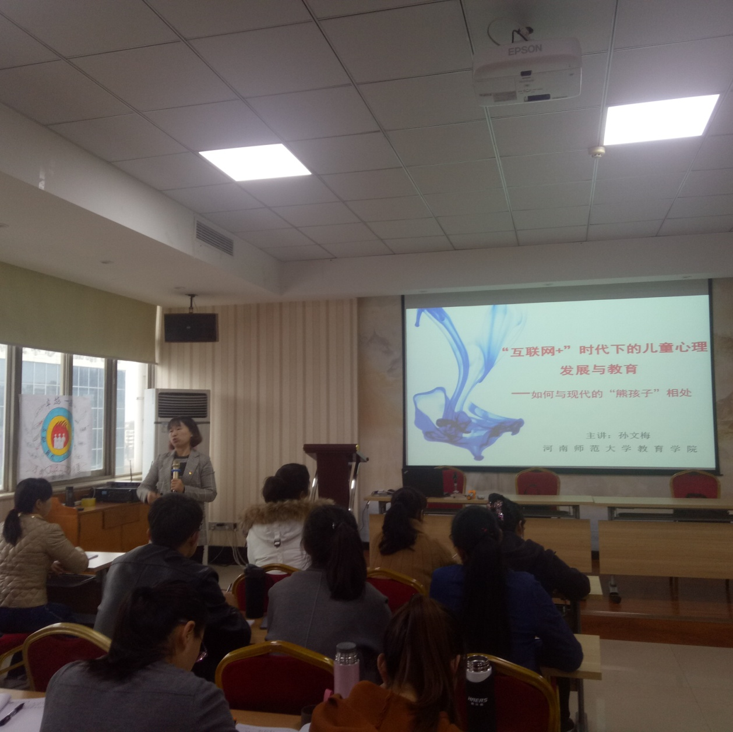
下午，河南师范大学教育学院孙文梅教授，结合新时代背景和儿童期（6-12岁）的学生认知发展和社会性发展方面的特征做“互联网+”时代下儿童心理发展与教育的讲座。孙教授从儿童期学生生理发展的特点来阐述外显的行为，接着提出在教育教学中如何正确看待学生不一样的行为，以更加科学的手段教育学生。从理论解析到实践中的例子说明，听起来具体而易于理解。听完孙教授的讲座，许多国培教师表示受益匪浅，对班级中的调皮生、好动学生多了一份理解，也更加相信回去后会用更多耐心引导学生，让他们都爱上语文、爱上语文课。

7号下午，天津市特级教师、全国优秀教师、天津市中小学学科带头人，现任教于天津南开区中心小学的李卫东老师，结合多年对语文教学的研究做 “整体把握语文学习，提升学生语文素养”的讲座。李老师从两点：第一、把握年段教学重点，科学安排学生语文学习。第二、整体设计阅读课程，科学安排学生阅读活动。每一个学段语文训练点是不同的，只有正确把握学段重点才能科学安排语文教学，达到提升学生语文素养的目标。

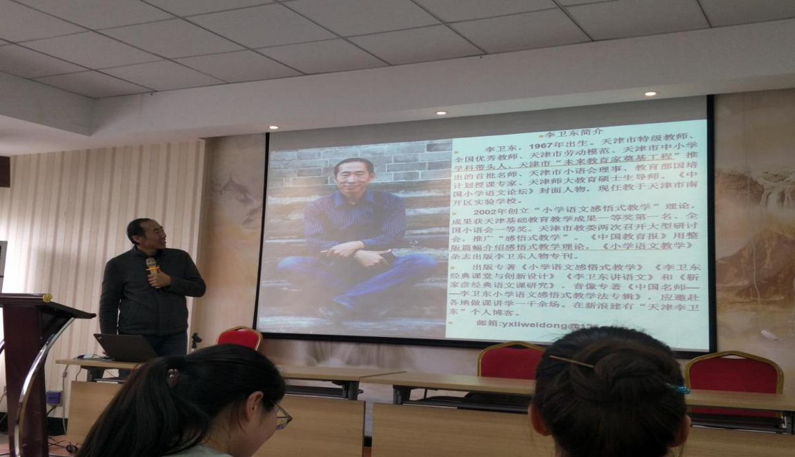
8日下午，河南大学附小李万里老师结合小学低段识字教学做“渗透汉字文化进行识字教学策略研究”的讲座。李老师追根溯源，从汉字造字方法入手，挖掘文字背后的文化，激发学生识字兴趣。
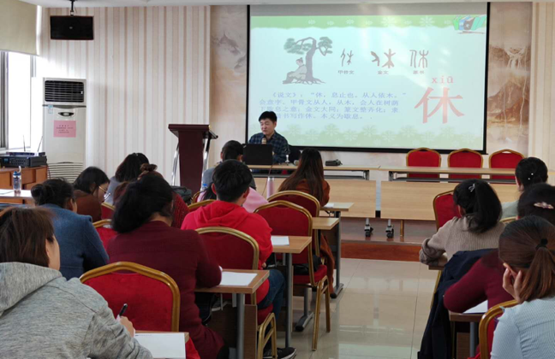

9号上午,国培学员们聆听了河南师范大学李波教授“成语典故与中原文化”的讲座。李教授以文化发源地河南为依托，以故事形式讲成语典故，带领学员们领略了中原胜贤文化的风采,感受到中原思想文化的博大精深。
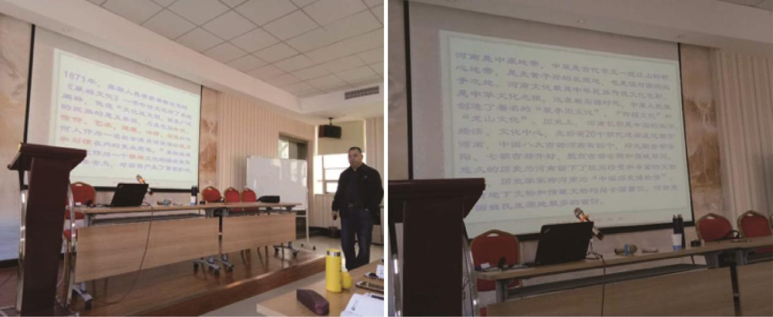

10日上午，南京特级教师宋运来以幽默风趣的教学方式讲授“核心素养下的阅读教学新样态”的讲座，他讲述了新时代下能说会道顺意写作的重要性，让人耳目一新。
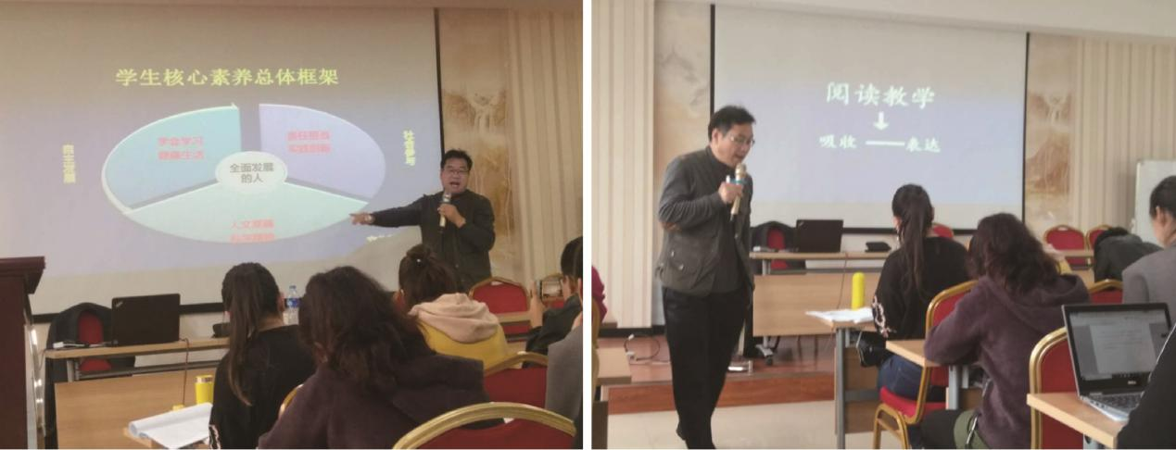

7日早晨，在班主任平原老师的带领下，国培老师们来到了河师大附小，听新乡市第一实验学校崔彦豪老师的现场课《青蛙与蜻蜓》。
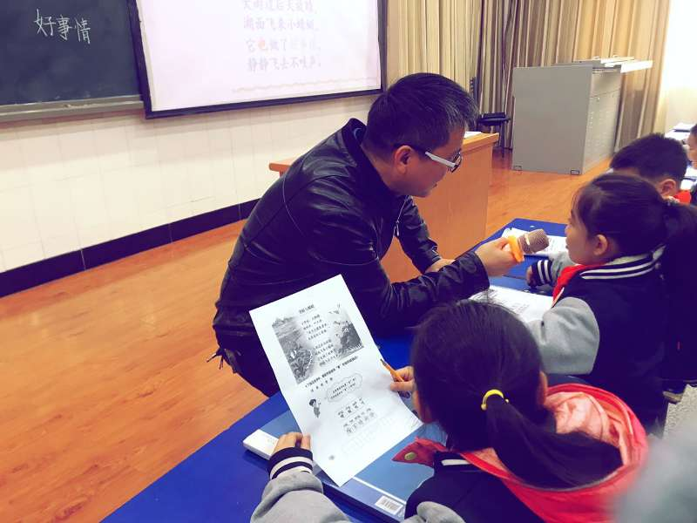

崔老师的课堂，教学环节紧紧相扣，尤其是利用形声字识记“青”这一类字的教学，给老师们留下深刻的印象。
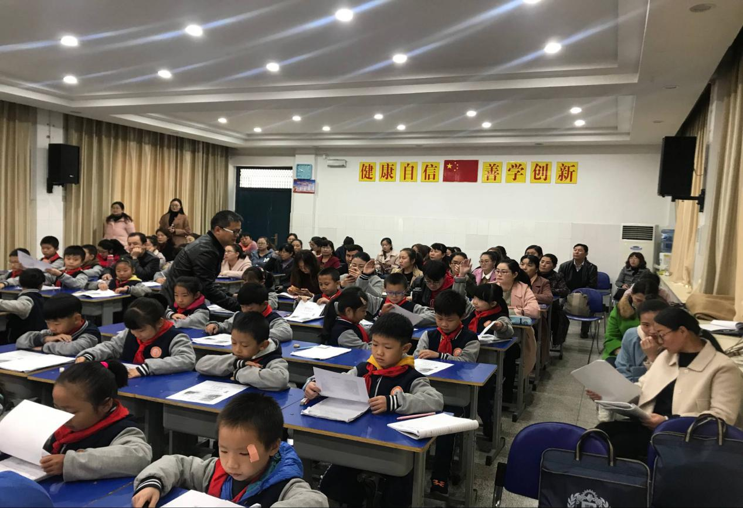
听完崔老师的现场课后，国培学员们来到河师大进行了网络研修课程的培训并在
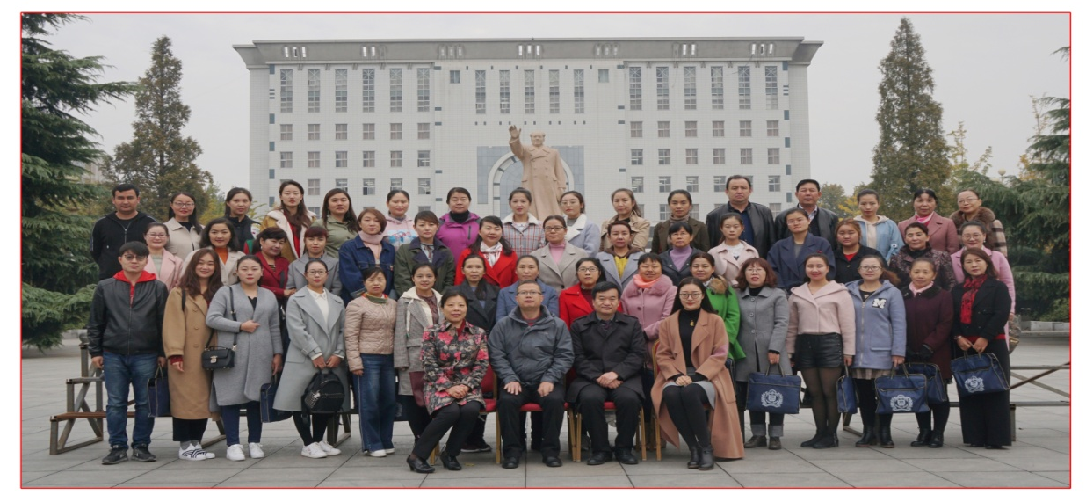
校园拍照留念。

11月9号下午，国培老师们来到新乡市的平原博物院参观。博物馆雄浑的半圆外型仿似一尊鼎展现在老师们眼前。拾级而上进馆参观，五千年的历史画卷徐徐展开。新乡历史悠久有仰韶文化、龙山文化……从上古夏商周至明清的陶器、青铜、木雕、瓷器等都展现了中华文明的历史悠久。

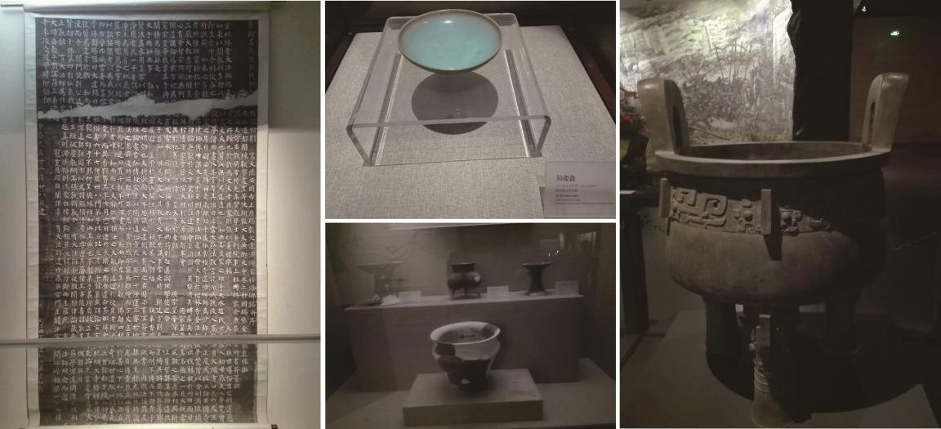

11月10号下午，来自河南师范大学附小的赵金红老师以《去年的树》为例，从多角度、多层次来解读文本，同时亲身示范如何上微型课。课后学员们以小组为单位交流讨论如何上《去年的树》，并形成文字稿。
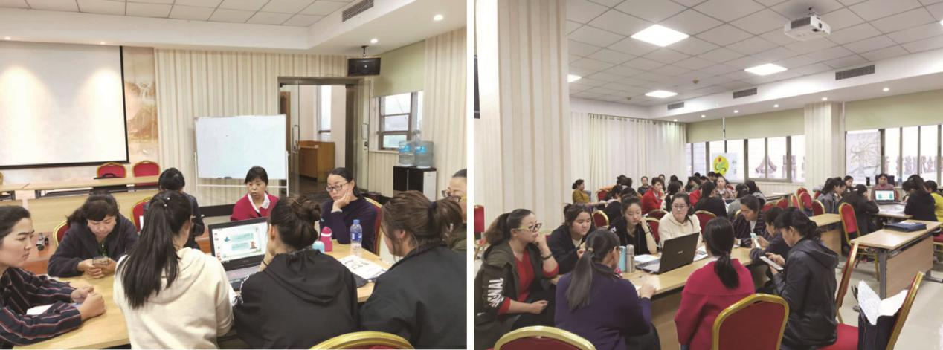
11月6号课后，班主任平原老师和王玥老师，给在十一月份过生日的七位国培老师举行了集体生日。灯光烛光相交映，教室里一片欢声笑语。在场的老师们为这七位学员唱起了生日快乐歌，动人的歌声和大家欢笑的脸庞为这冬日增添了不少暖意。曾经大家并不熟识，是这场培训拉进了大家的距离，欢聚培训这个大家庭！
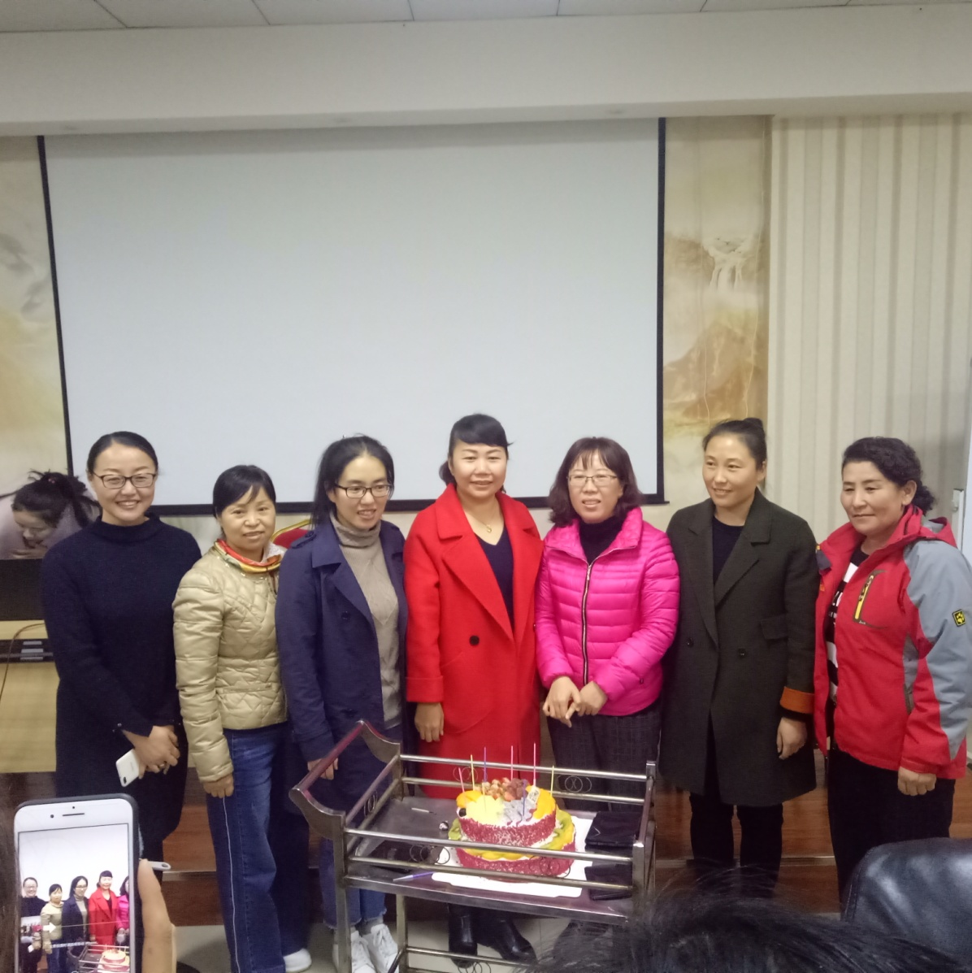

培训还在继续，期待接下来五天的精彩内容…

编辑：赵晓英 张爱琴 郝园园
素材提供：阿尔孜古 帕太木尼莎 孙思敏周 黄鹂 徐志华 张新颜 刘江伟

